Caso de uso

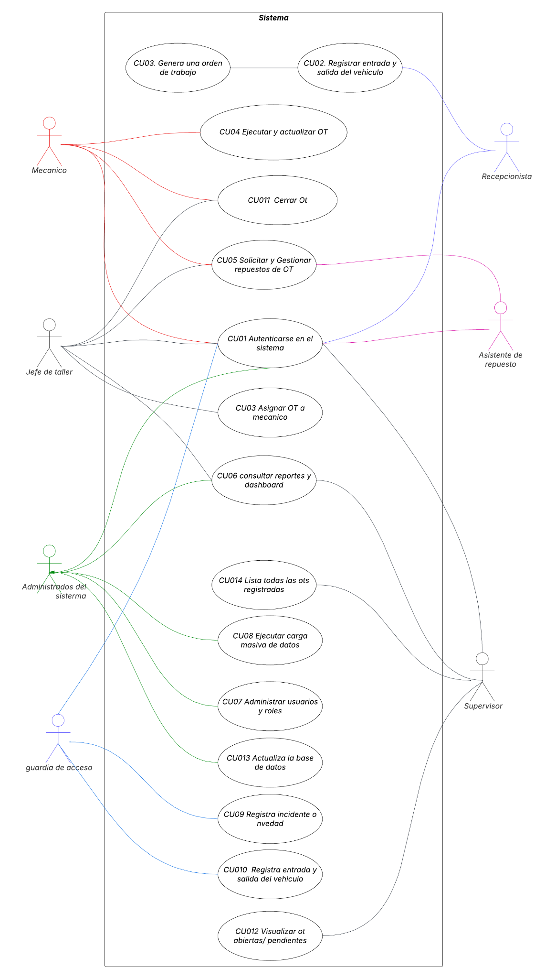

1. El inicio de todo: autenticarse en el sistema

Todo comienza cuando un usuario, sea recepcionista, mecánico, jefe de taller, guardia,supervisor o administrador, llega a su turno y abre la plataforma.
Ingresa su usuario y contraseña, y el sistema verifica que realmente pertenece al taller, que su cuenta está activa y que el rol asignado es válido.
Solo después de eso el sistema lo deja entrar y le muestra una vista personalizada según su rol.

Es el punto de partida de toda interacción.

2. El Recepcionista, Guardia y el ingreso del vehículo
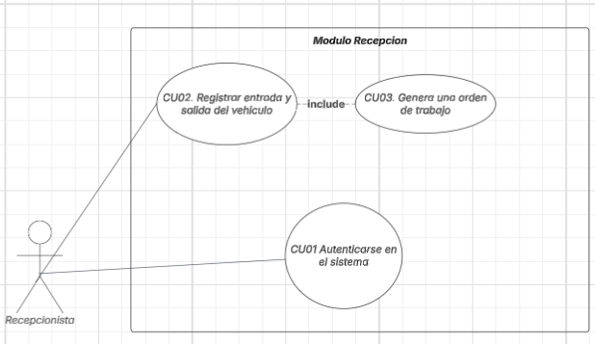

Cada vez que llega un camión o vehículo de la flota PepsiCo, el Recepcionista se convierte en el primer actor del proceso.
Abre el módulo de recepción e ingresa la patente, los datos del chofer y, si corresponde, fotografías del estado en el que llega el vehículo.

El sistema revisa de inmediato si ese vehículo ya tiene una Orden de Trabajo abierta.
Si todo está correcto, automáticamente crea una nueva OT con estado “Ingresado”, y se la comunica al Jefe de Taller.
El Recepcionista no necesita hacer nada más: el sistema se encarga del resto.

Es como abrir el telón de una obra donde otros actores entran en escena.

3. El Jefe de Taller y supervisores
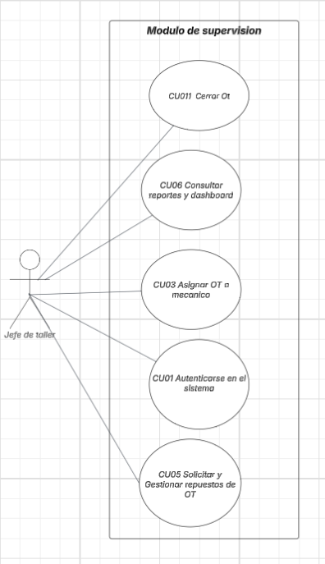

Al recibir la notificación, el Jefe de Taller revisa las OTs pendientes.
Las ve ordenadas, con todas las fotos, datos del vehículo y del ingreso ya disponibles.
Su tarea es asignar cada OT al mecánico adecuado.

Selecciona la OT y luego el mecánico disponible.
El sistema registra esta decisión, marca la OT como “Asignada” y envía automáticamente un aviso al mecánico correspondiente.

Aquí el jefe actúa como un director que reparte los papeles de la obra.

4. Los supervisores y coordinadores revisan el rendimiento
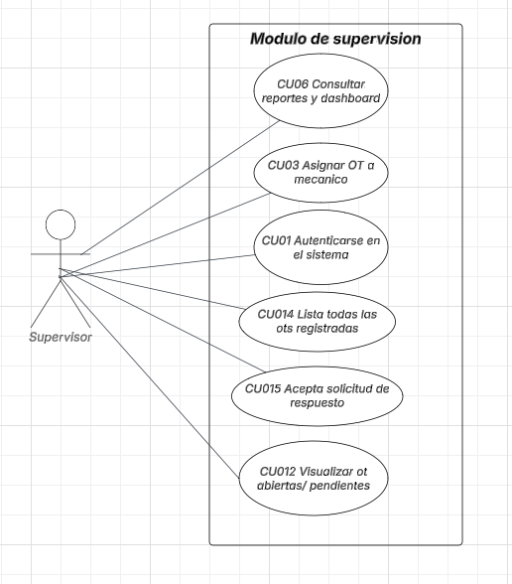

Los supervisores y coordinadores de zona no intervienen directamente en la ejecución diaria, pero su rol es clave para la operación a nivel nacional.

Ellos ingresan al módulo de reportes y visualizan:

Cantidad de OTs por taller,Tiempos promedio de reparación,Rendimiento de cada mecánico,Vehículos atendidos por período,Consumo de repuestos

Estos reportes permiten tomar decisiones con datos reales y no con suposiciones.
Es la visión desde la mesa de control de la operación.

5. El Mecánico toma el control de la OT
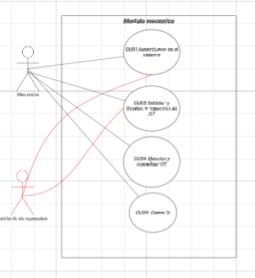

Cuando el mecánico recibe la notificación, accede a su panel personal donde solo ve las OTs que le corresponden.
Abre una y encuentra toda la información que necesita: fotos iniciales, motivo del ingreso y datos del vehículo.

Comienza el trabajo cambiando el estado a “En reparación”.
Mientras avanza, puede subir nuevas fotos, dejar observaciones técnicas, registrar problemas encontrados o detenciones por falta de repuestos.

Si termina, marca la OT como “Finalizada”, dejando al supervisor la responsabilidad del cierre definitivo.

Para el mecánico, la plataforma actúa como un cuaderno digital que registra automáticamente cada acción.

El Asistente de Repuestos entra en escena

Cuando el mecánico necesita una pieza, el sistema genera una solicitud.
El Asistente de Repuestos abre su módulo y revisa:

qué repuesto solicitó el mecánico una vez fue aceptado por el supervisor y cuánta cantidad.
Si hay stock, registra la entrega.
El sistema descuenta automáticamente la cantidad y actualiza el inventario.
Si falta stock, el sistema se lo avisa al supervisor.

El asistente es como el encargado del almacén que mantiene el taller funcionando sin interrupciones.

6. El Administrador del Sistema mantiene la plataforma funcionando

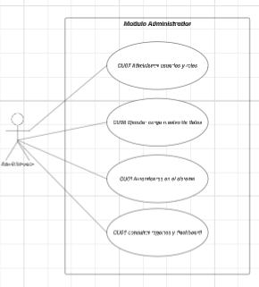

Por último, está el Administrador del Sistema, encargado de controlar:

Usuarios,Roles,Permisos,Cargas masivas de datos,Configuración general

Es la persona que gestiona cuentas de nuevo personal, desactiva usuarios antiguos y permite cargar datos históricos cuando se hace una migración o adecuación.

Es el arquitecto invisible que permite que todo funcione con orden.

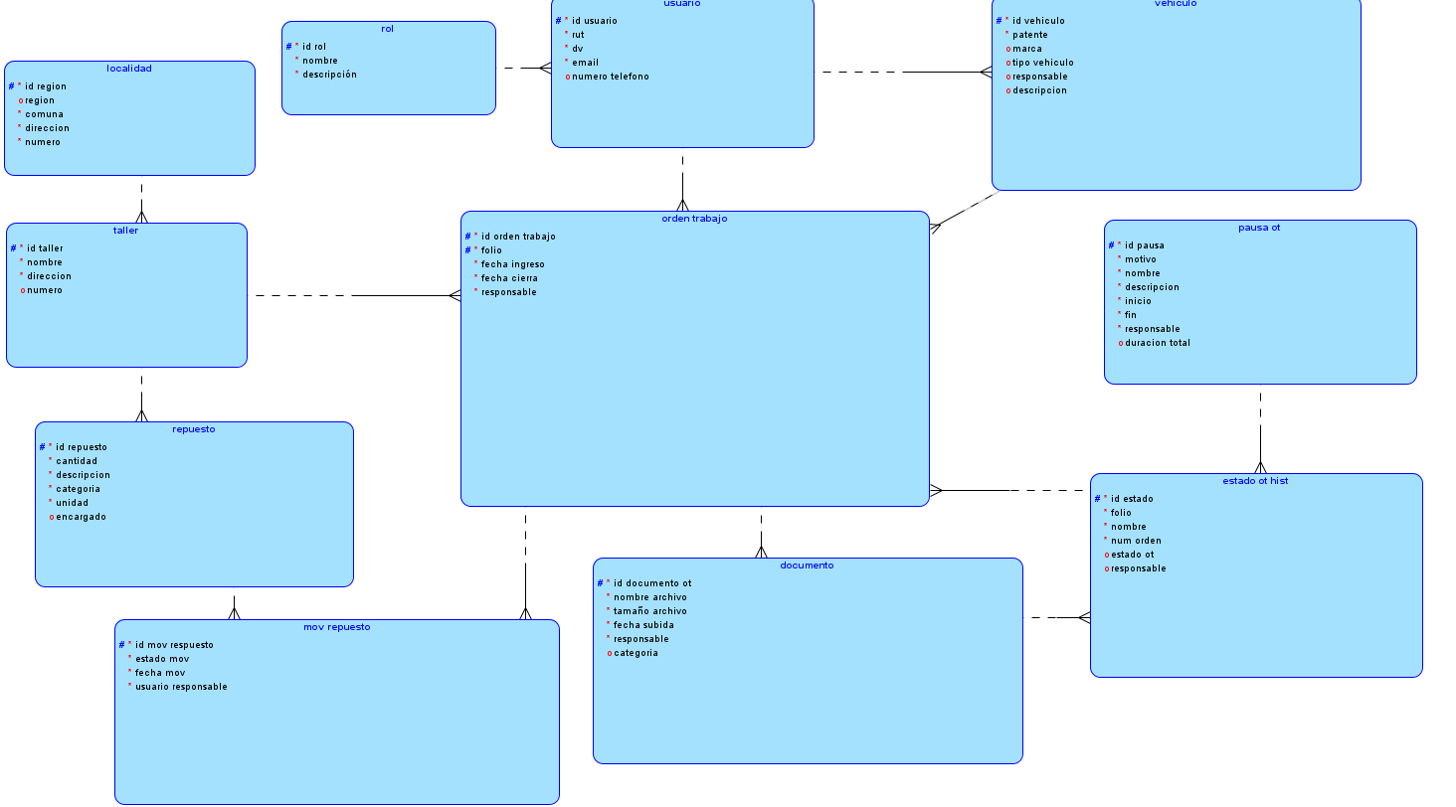

MER
El modelo de base de datos propuesto para la Plataforma de Gestión Digital de Ingreso de Vehículos al Taller de PepsiCo Chile se estructura bajo una arquitectura relacional normalizada en Tercera Forma Normal (3FN), garantizando la eliminación de redundancias y la integridad de los datos. A continuación, se describen las entidades principales y sus relaciones de forma narrativa.
El usuario representa a toda persona que interactúa con el sistema (recepcionista, mecánico, jefe de taller, asistente de repuestos, supervisor, coordinador o administrador). Cada registro contiene su identificador, rut, nombres, apellidos, correo electrónico, contraseña cifrada, estado y último inicio de sesión. El usuario se vincula con la entidad rol, que define el perfil y los permisos asociados a cada tipo de actor dentro de la plataforma, permitiendo controlar las operaciones que puede realizar.
La entidad taller almacena la información de cada centro de mantenimiento donde se gestionan las órdenes de trabajo. Incluye datos como nombre, región y dirección física. Por su parte, la entidad vehículo conserva la información básica de los camiones o automóviles de la flota: patente, marca, modelo, año y número VIN. Un vehículo puede generar múltiples órdenes de trabajo a lo largo del tiempo, lo que se representa mediante una relación uno a muchos entre vehículo y orden_trabajo.
La orden de trabajo (OT) es la entidad central del modelo y representa el proceso de ingreso, diagnóstico, reparación y cierre de un vehículo. Cada OT registra su folio único, las fechas de ingreso y cierre, el estado actual, observaciones, el usuario que la creó y el mecánico asignado. Se relaciona con las entidades vehículo, taller y usuario para mantener trazabilidad completa sobre quién la creó, dónde se atiende y a qué vehículo corresponde.
El historial de cambios de estado de cada orden se gestiona mediante la entidad estado_ot_hist, donde se almacena cada transición junto con la fecha, el usuario responsable y el tipo de estado, referenciado desde el catálogo cat_estado_ot, que define las fases válidas del proceso (por ejemplo: Ingresado, Diagnóstico, En reparación, En pausa, Finalizada, Cerrada). Este diseño permite mantener una auditoría detallada de la evolución de cada OT.
La entidad pausa_ot registra las interrupciones del proceso productivo, especificando el motivo, las marcas de tiempo de inicio y fin, la duración total y el usuario responsable. Los motivos se administran en el catálogo cat_motivo_pausa, donde se clasifican las causas y se indica si son o no productivas, favoreciendo el análisis de eficiencia operativa.
Los documentos digitales asociados a las órdenes, tales como fotografías, checklists o informes técnicos, se almacenan en la entidad documento_ot. Esta contiene el tipo de documento, la ruta de almacenamiento, el tamaño del archivo, el usuario que lo subió y la fecha de registro. Los tipos de documentos válidos se definen en el catálogo cat_tipo_doc, asegurando consistencia en la clasificación de la evidencia visual o documental.
El manejo de insumos se modela a través de las entidades repuesto y movimiento_repuesto. La primera guarda el detalle de cada ítem disponible en bodega, incluyendo su código SKU, descripción y unidad de medida. La segunda registra los movimientos asociados a una OT —ya sea entrega o devolución— indicando la cantidad, la fecha y el responsable del movimiento. Este enfoque permite mantener la trazabilidad del uso de repuestos y su impacto en cada reparación.
Finalmente, todos los catálogos del sistema (cat_estado_ot, cat_motivo_pausa y cat_tipo_doc) funcionan como tablas maestras que evitan la repetición de valores y estandarizan la información utilizada por las tablas transaccionales. El modelo en su conjunto garantiza integridad referencial mediante claves foráneas y elimina dependencias transitivas, cumpliendo con las normas de normalización establecidas para bases de datos relacionales.

Diagrama de clases

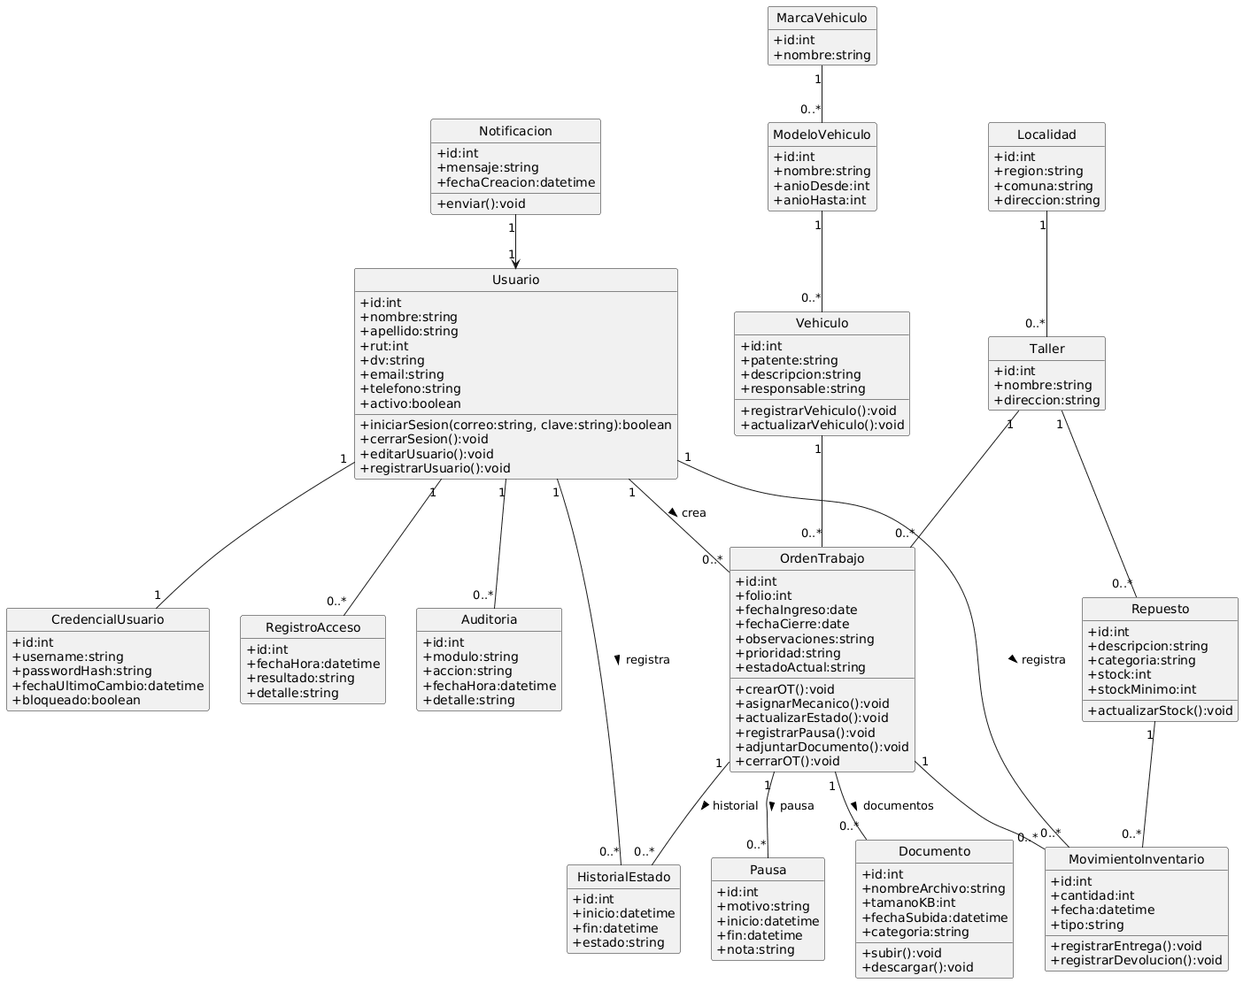

codigo uml

@startuml
skinparam classAttributeIconSize 0
hide circle
hide empty members

class Usuario {
+id:int
+nombre:string
+apellido:string
+rut:int
+dv:string
+email:string
+telefono:string
+activo:boolean
+iniciarSesion(correo:string, clave:string):boolean
+cerrarSesion():void
+editarUsuario():void
+registrarUsuario():void
}

class CredencialUsuario {
+id:int
+username:string
+passwordHash:string
+fechaUltimoCambio:datetime
+bloqueado:boolean
}

class RegistroAcceso {
+id:int
+fechaHora:datetime
+resultado:string
+detalle:string
}

class Auditoria {
+id:int
+modulo:string
+accion:string
+fechaHora:datetime
+detalle:string
}

class Vehiculo {
+id:int
+patente:string
+descripcion:string
+responsable:string
+registrarVehiculo():void
+actualizarVehiculo():void
}

class ModeloVehiculo {
+id:int
+nombre:string
+anioDesde:int
+anioHasta:int
}

class MarcaVehiculo {
+id:int
+nombre:string
}

class OrdenTrabajo {
+id:int
+folio:int
+fechaIngreso:date
+fechaCierre:date
+observaciones:string
+prioridad:string
+estadoActual:string
+crearOT():void
+asignarMecanico():void
+actualizarEstado():void
+registrarPausa():void
+adjuntarDocumento():void
+cerrarOT():void
}

class HistorialEstado {
+id:int
+inicio:datetime
+fin:datetime
+estado:string
}

class Pausa {
+id:int
+motivo:string
+inicio:datetime
+fin:datetime
+nota:string
}

class Documento {
+id:int
+nombreArchivo:string
+tamanoKB:int
+fechaSubida:datetime
+categoria:string
+subir():void
+descargar():void
}

class Repuesto {
+id:int
+descripcion:string
+categoria:string
+stock:int
+stockMinimo:int
+actualizarStock():void
}

class MovimientoInventario {
+id:int
+cantidad:int
+fecha:datetime
+tipo:string
+registrarEntrega():void
+registrarDevolucion():void
}

class Taller {
+id:int
+nombre:string
+direccion:string
}

class Localidad {
+id:int
+region:string
+comuna:string
+direccion:string
}

class Notificacion {
+id:int
+mensaje:string
+fechaCreacion:datetime
+enviar():void
}

Usuario "1" -- "1" CredencialUsuario
Usuario "1" -- "0..*" RegistroAcceso
Usuario "1" -- "0..*" Auditoria
Usuario "1" -- "0..*" OrdenTrabajo : crea >
Usuario "1" -- "0..*" MovimientoInventario : registra >
Usuario "1" -- "0..*" HistorialEstado : registra >

OrdenTrabajo "1" -- "0..*" HistorialEstado : historial >
OrdenTrabajo "1" -- "0..*" Pausa : pausa >
OrdenTrabajo "1" -- "0..*" Documento : documentos >
OrdenTrabajo "1" -- "0..*" MovimientoInventario

Vehiculo "1" -- "0..*" OrdenTrabajo
ModeloVehiculo "1" -- "0..*" Vehiculo
MarcaVehiculo "1" -- "0..*" ModeloVehiculo

Repuesto "1" -- "0..*" MovimientoInventario

Taller "1" -- "0..*" OrdenTrabajo
Taller "1" -- "0..*" Repuesto
Localidad "1" -- "0..*" Taller

Notificacion "1" --> "1" Usuario

@enduml

1) MR

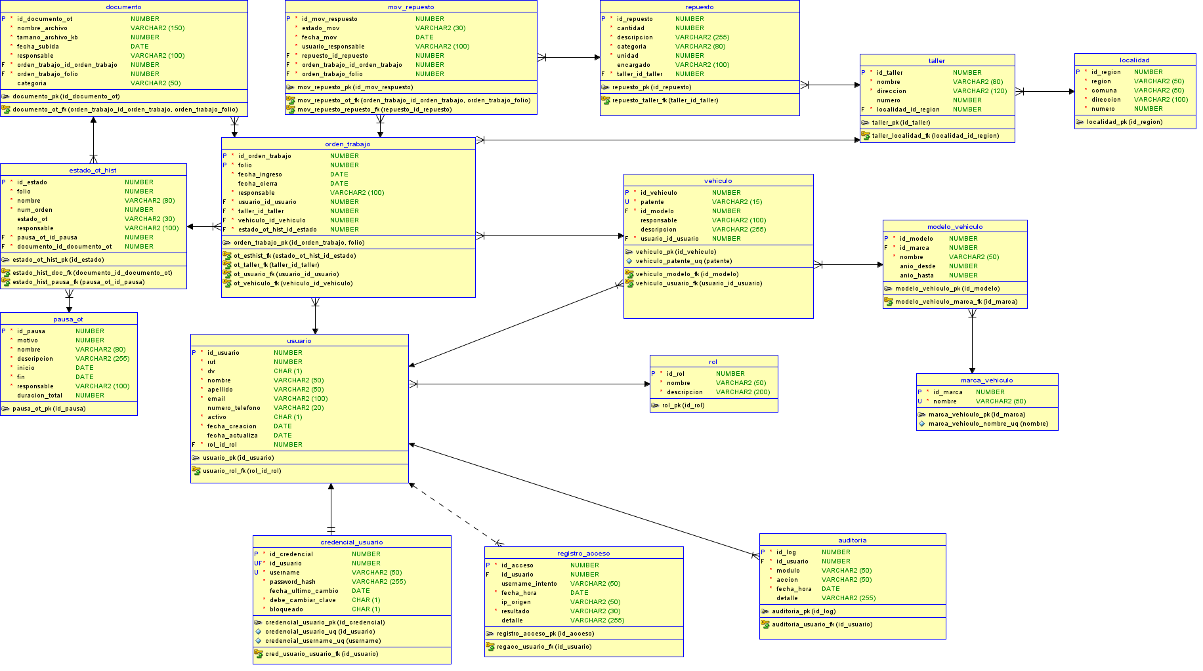

– Modelo relacional
El modelo lógico organiza la información del sistema en tablas normalizadas que garantizan integridad y trazabilidad del proceso completo de la Orden de Trabajo (OT). Las entidades son: vehiculo, taller, usuario/rol y orden_trabajo.
Desde la OT se desprenden los registros transaccionales que dan evidencia del ciclo de vida: estado_ot_hist (historial de estados), pausa_ot (pausas con motivo), documento_ot (evidencia digital) y movimiento_repuesto (consumo/devoluciones de ítems). Para asegurar consistencia, se emplean catálogos (cat_estado_ot, cat_motivo_pausa, cat_tipo_doc) que estandarizan valores y facilitan auditoría.
dominante es 1:N: un vehículo genera muchas OTs, un taller atiende muchas OTs, y una OT tiene múltiples estados, pausas, documentos y movimientos de repuesto. Las claves foráneas materializan estas dependencias y evitan huérfanos; las columnas únicas (patente, folio, sku) impiden duplicados. El modelo favorece reportabilidad: consultas por fechas, estado, mecánico, taller o vehículo se optimizan con índices propuestos.

Diccionario de datos
A continuación se presenta el diccionario de datos del modelo relacional normalizado en 3FN correspondiente a la Plataforma de Gestión de Ingreso de Vehículos al Taller PepsiCo.

TABLA: ROL
Descripción: Contiene los roles del sistema para control de permisos.
Campos:
- id_rol: Número. Identificador único del rol. (PK)
- nombre: Texto. Nombre del rol.
- descripcion: Texto. Descripción del rol.

TABLA: LOCALIDAD
Descripción: Información geográfica asociada a un taller.
Campos:
- id_region: Número. Identificador de región. (PK)
- region: Texto. Nombre de la región.
- comuna: Texto. Comuna del taller.
- direccion: Texto. Dirección.
- numero: Número. Número del lugar.

TABLA: TALLER
Descripción: Información de talleres operativos.
Campos:
- id_taller: Número. Identificador del taller. (PK)
- nombre: Texto. Nombre del taller.
- direccion: Texto. Dirección del taller.
- numero: Número. Número o bloque.
- localidad_id_region: Número. Relación con LOCALIDAD. (FK)

TABLA: USUARIO
Descripción: Usuarios registrados en la plataforma.
Campos:
- id_usuario: Número. Identificador del usuario. (PK)
- rut: Número. RUT sin DV.
- dv: Caracter. Dígito verificador.
- nombre: Texto. Nombre del usuario.
- apellido: Texto. Apellido del usuario.
- email: Texto. Correo electrónico.
- numero_telefono: Texto. Número telefónico.
- activo: Caracter. Estado (S/N).
- fecha_creacion: Fecha. Fecha de registro.
- fecha_actualiza: Fecha. Última actualización.
- rol_id_rol: Número. Relación con ROL. (FK)

TABLA: CREDENCIAL_USUARIO
Descripción: Guarda credenciales de login y estado de acceso.
Campos:
- id_credencial: Número. Identificador único. (PK)
- id_usuario: Número. Usuario dueño de la credencial. (FK)
- username: Texto. Nombre de usuario.
- password_hash: Texto. Contraseña encriptada.
- fecha_ultimo_cambio: Fecha. Último cambio de clave.
- debe_cambiar_clave: Caracter. Indicador S/N.
- bloqueado: Caracter. Indicador S/N.

TABLA: REGISTRO_ACCESO
Descripción: Registro de intentos de inicio de sesión.
Campos:
- id_acceso: Número. Identificador. (PK)
- id_usuario: Número. Usuario que realizó el intento. (FK)
- username_intento: Texto. Usuario ingresado.
- fecha_hora: Fecha. Momento del intento.
- ip_origen: Texto. IP de origen.
- resultado: Texto. Éxito o fallo.
- detalle: Texto. Motivo o explicación.

TABLA: AUDITORIA
Descripción: Registro de acciones críticas del sistema.
Campos:
- id_log: Número. Identificador de registro. (PK)
- id_usuario: Número. Usuario que ejecuta la acción. (FK)
- modulo: Texto. Módulo afectado.
- accion: Texto. Acción realizada.
- fecha_hora: Fecha. Momento del registro.
- detalle: Texto. Información adicional.

TABLA: MARCA_VEHICULO
Descripción: Catálogo de marcas disponibles.
Campos:
- id_marca: Número. Identificador. (PK)
- nombre: Texto. Nombre de la marca.

TABLA: MODELO_VEHICULO
Descripción: Modelo de vehículo asociado a una marca.
Campos:
- id_modelo: Número. Identificador. (PK)
- id_marca: Número. Relación con marca. (FK)
- nombre: Texto. Nombre del modelo.
- anio_desde: Número. Año desde.
- anio_hasta: Número. Año hasta.

TABLA: VEHICULO
Descripción: Vehículos registrados en sistema.
Campos:
- id_vehiculo: Número. Identificador. (PK)
- patente: Texto. Patente única del vehículo.
- id_modelo: Número. Modelo del vehículo. (FK)
- responsable: Texto. Nombre del responsable.
- descripcion: Texto. Información adicional.
- usuario_id_usuario: Número. Chofer asociado. (FK)

TABLA: REPUESTO
Descripción: Repuestos disponibles en inventario.
Campos:
- id_repuesto: Número. Identificador. (PK)
- cantidad: Número. Stock disponible.
- descripcion: Texto. Descripción del repuesto.
- categoria: Texto. Categoría del repuesto.
- unidad: Número. Unidad o medida.
- encargado: Texto. Responsable.
- taller_id_taller: Número. Taller asociado. (FK)

TABLA: MOV_REPUESTO
Descripción: Movimientos de inventario asociados a una OT.
Campos:
- id_mov_respuesto: Número. Identificador. (PK)
- estado_mov: Texto. Tipo de movimiento (ENTREGA, DEVOLUCION).
- fecha_mov: Fecha. Fecha del movimiento.
- repuesto_id_repuesto: Número. Repuesto utilizado. (FK)
- orden_trabajo_id_orden_trabajo: Número. OT asociada. (FK parte 1)
- orden_trabajo_folio: Número. Folio de la OT. (FK parte 2)
- usuario_id_usuario: Número. Usuario que registra. (FK)
TABLA: PAUSA_OT
Descripción: Pausas registradas durante el trabajo de la OT.
Campos:
- id_pausa: Número. Identificador. (PK)
- motivo: Número. Código de razón.
- nombre: Texto. Nombre de la causal.
- descripcion: Texto. Detalle.
- inicio: Fecha. Inicio de la pausa.
- fin: Fecha. Fin de la pausa.
- responsable_id: Número. Usuario responsable. (FK)
- duracion_total: Número. Tiempo total.

TABLA: ORDEN_TRABAJO
Descripción: Información de una Orden de Trabajo.
Campos:
- id_orden_trabajo: Número. Identificador. (PK parte 1)
- folio: Número. Folio correlativo. (PK parte 2)
- fecha_ingreso: Fecha. Ingreso del vehículo.
- fecha_cierra: Fecha. Cierre de la OT.
- responsable: Texto. Recepcionista o quien ingresó la OT.
- usuario_id_usuario: Número. Usuario creador. (FK)
- taller_id_taller: Número. Taller. (FK)
- vehiculo_id_vehiculo: Número. Vehículo asociado. (FK)
- estado_ot_hist_id: Número. Último estado registrado. (FK)

TABLA: ESTADO_OT_HIST
Descripción: Historial completo de estados de la OT.
Campos:
- id_estado: Número. Identificador. (PK)
- id_orden_trabajo: Número. OT. (FK parte 1)
- folio: Número. Folio OT. (FK parte 2)
- estado_ot: Texto. Estado de la OT.
- responsable_id_usuario: Número. Usuario que registra el estado. (FK)
- fecha_inicio: Fecha. Inicio del estado.
- fecha_fin: Fecha. Fin del estado.
- pausa_ot_id_pausa: Número. Pausa asociada. (FK)
- documento_id_documento_ot: Número. Documento asociado. (FK)

TABLA: DOCUMENTO
Descripción: Documentos o evidencias asociados a una OT.
Campos:
- id_documento_ot: Número. Identificador. (PK)
- nombre_archivo: Texto. Nombre del archivo.
- tamano_archivo_kb: Número. Tamaño en KB.
- fecha_subida: Fecha. Fecha de carga.
- responsable: Texto. Autor de la carga.
- orden_trabajo_id_orden_trabajo: Número. OT asociada. (FK parte 1)
- orden_trabajo_folio: Número. Folio OT. (FK parte 2)
- categoria: Texto. Tipo o categoría del documento.

uml despliegue

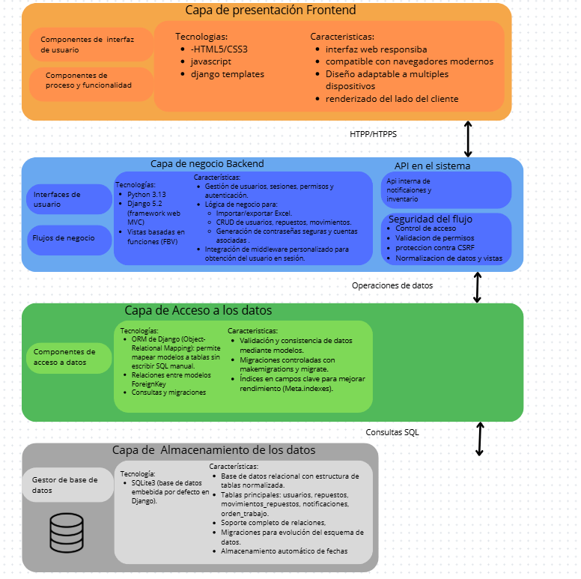

Este diagrama muestra cómo está distribuido el sistema físicamente y cómo se comunican sus partes durante el funcionamiento normal.
En la parte superior está el usuario, que accede al sistema desde un navegador web usando una conexión segura HTTPS.
Esa solicitud llega primero a un servidor, que se encarga de manejar la seguridad y reenviar las peticiones al servidor de aplicaciones, donde está instalada la aplicación web desarrollada en Python con Django.
Dentro de ese mismo servidor, además de la aplicación principal, existen dos APIs internas:
- una de notificaciones, que envía alertas o mensajes a los usuarios,
- y otra de inventario, que controla el stock de repuestos en tiempo real.
Cuando el sistema necesita guardar o consultar datos, se conecta a la base de datos relacional:
en el ambiente de desarrollo usa SQLite, y en producción se conecta a Oracle.
Además, las fotos y documentos que se suben quedan guardados en el repositorio local de archivos del servidor.
Finalmente, toda la infraestructura está protegida por certificados SSL/TLS y firewalls, que aseguran que la información viaje cifrada y que solo los usuarios autorizados puedan acceder.
En resumen, este diagrama muestra cómo cada parte del sistema colabora: el navegador envía las peticiones, el servidor Django las procesa, las APIs complementan funciones, la base de datos guarda la información y todo funciona dentro de un entorno seguro y controlado.”

